**1000美金你可以买那些翻倍股？**

一家领先的数据分析公司和一家获得许可的大麻生产商有何共同点？尽管乍看之下并没有太多相关联的地方，但深入研究，您会发现两种成长股具有稳固的结构趋势。这两家公司分别是Palantir (PLTR)和OrganiGram Holdings (OGI)。幸运的是，这些公司的交易价格大大低于历史最高点，这主要是由于投资者从2月中旬开始将持仓由成长股转向了价值股。

如果您只有1,000美元投资，那么这两只股票将会提供一个有吸引力的进入机会。小编带大家来分析下为什么这两只股票可能会获得翻倍收益。

**1.帕兰提尔**

Palantir成立于2003年，为政府和商业客户提供数据分析和人工智能工具。该公司运营两个软件平台：主要由政府机构使用的Gotham和由商业组织使用的Foundry。尽管该公司的股价比历史高点下跌了35％以上，主要是由于科技股的抛售，但仍比其首日收盘价上涨了165％以上。

Palantir基于对美国情报机构的大量数据进行分析，集成和可视化的可靠记录，而与其他数据分析公司区分开来，却从未损害过安全性。在当今世界，行业正在利用数据和人工智能来优化成本，并且网络事件已成为主要的业务风险，因此安全的数据分析解决方案已成为当下的需求。

市场还是比较信任Palantir的，这从该公司的众多合作伙伴关系中可以明显看出。Palantir已与大型政府机构（如太空部队，美国陆军研究实验室，国家和核安全局）以及大型私营组织（如佛吉亚，IBM 和3M ）签署了多年期合同（NYSE：MMM）。到2020年底，该公司签下的合同总价值为28亿美元，以美元加权的平均合同期限为3.6年。

在2020财年，政府客户占Palantir总收入的近56％。与政府机构的交易通常期限更长。这种粘性客户基础确保了更高的收入可视性和较低的收入波动性。尽管政府客户在2020年与公司签订了较短的合同，但预计许多客户将在未来几个月内续签并扩大合同。这可能被证明是Palantir的主要增长动力。

2020财年（截至2020年12月31日），Palantir的收入同比增长47％，达到11亿美元。然而，考虑到该公司的目标市场规模为1190亿美元，其中还有630亿美元属于政府部门，而560亿美元属于商业部门，因此仍有很大的增长空间。该公司尚未盈利（2020财年亏损12亿美元），考虑到它在增长计划方面的大量投资，这是可以理解的。不过，有利的是，Palantir的资产负债表上的现金余额超过20亿美元，足以满足其几年的资金需求。

Palantir的交易价格是销售额的27倍以上，这非常昂贵。但是，经验丰富的投资者了解，这些估值对于高增长公司而言并不罕见。此外，事实证明，通过优先考虑增长而不是利润来快速创造价值的策略对于许多公司来说都是成功的，例如亚马逊 （AMZN）和Netflix （NFLX）。在这种背景下，即使耐心的投资者选择以这些高价购买，他们也可以从Palantir那里获得丰厚的回报。

**2. OrganiGram**

2月初，总部位于加拿大的OrganiGram成为Reddit散户投资者的最爱。尽管这种势头似乎已经消散，但该公司仍然具有许多可赎回的品质，可以使其成为有吸引力的长期选择。

OrganiGram一直在有机地并通过收购来振兴其产品组合，以巩固其在竞争激烈的加拿大大麻领域的地位。尽管在短时间内推出许多新产品已经推高了公司的成本，但这也意味着为客户提供了更多选择。

OrganiGram的某些产品已经很高需求，最有可能是由于其质量。Edison品牌涵盖多种大麻产品，例如干花，大麻荚和注入大麻的巧克力，是2020年11月在安大略省大麻商店（OCS）网站上搜索量最大的品牌之一。最近推出的干花品牌是2020年11月和2020年12月，SHRED是OCS网站上搜索量最大的品牌。

OrganiGram还专注于提高生产和人员配备，这有望减少供应方的限制并提高规模效率。该公司在新不伦瑞克省的一个室内操作工厂中根据市场条件调整了产量水平，并取得了相当成功。此外，该公司现在在曼尼托巴拥有第二家运营工厂，该工厂是通过收购软咀嚼器制造商Edibles＆Infusions Corporation（EIC）获得的。

凭借其包括多个高质量品牌的广泛产品组合，OrganiGram可以防止客户转向竞争对手的产品。从长远来看，这种粘性客户群可以帮助增加收入可见度并减少收入波动。

英美烟草公司（BTI）以2.21亿加元（1.75亿美元）的现金投资获得OrganiGram 19.9％的股权，也加强了后者的资产负债表。OrganiGram计划将这笔资金用于投资包括美国在内的国际市场。两家公司还已开始战略合作，开发下一代休闲大麻产品，最初的重点是改善大麻二酚（CBD）递送的产品。

但是，投资OrganiGram并非没有风险。该公司第一季度的净收入同比下降23％至1,930万加元，而净亏损达到3,430万加元，比去年同期的90万加元的亏损显着恶化。该公司还大大稀释了其股票以偿还债务和进行融资收购。

OrganiGram是一家年轻的小型公司，专注于加拿大的高利润品牌大麻衍生物市场。再加上大麻在美国可能在联邦一级合法化，大大改善了这种大麻的风险回报。

**慧眼识PA**

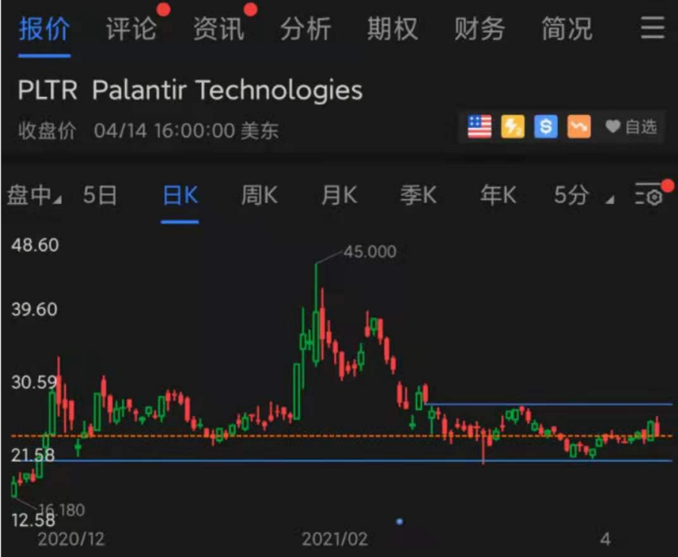

PLTR是2020年上市的次新股。

2021年初飙升到45之后一直寻找支撑。近期短线盘整行情，有企稳迹象。价格在20-26块6块钱箱体运行。越过26上升空间将打开，回到20之下需要警惕抛售风险。